重職者の手紙 週刊誌




＊幸せを探すあなたへ


不況を知らない災い地帯／先端デジタル時代と呼ばれる21世紀とは正反対に、未来予測産業と呼ばれる占い文化は、世界経済の危機と関係なく繁盛しています。人間が月に第一歩を踏み出した時、ある科学者が「科学が月を征服したので、世の中の占い師は、全部、失業者になるだろう」と言ったのですが、むしろ占い文化は急成長しています。また、今日、急増している家庭問題は、単純に夫婦と家庭の問題ではなく、堕落文化の影響であることが否めません。茶の間を掌握してしまった猟奇と変態、不倫のドラマは、TVに葛藤製造機というニックネームまでつけさせるようになっています。韓国の地上波3社が放送するドラマ21編の中で、不倫劇が33%で、一様に逸脱と破綻、不倫と殺人、暴力に汚されています。こういう堕落文化が人々の考えと心に積もっていく時、どんな結果になるのかは明らかなことではないでしょうか。一方、12月15日、アメリカのクリスチャンサイエンスモニター報道によれば「ソフトパワー」で武装した日本の漫画、ファッション、食べ物など、多様な文化のコンテンツが世界市場を掌握しているということです。全産業が世界経済危機でマイナス成長をしている中でも、ゲーム産業は10～40%の高い成長の勢いを維持するほど、強大なゲーム文化パワーを見せているのです。
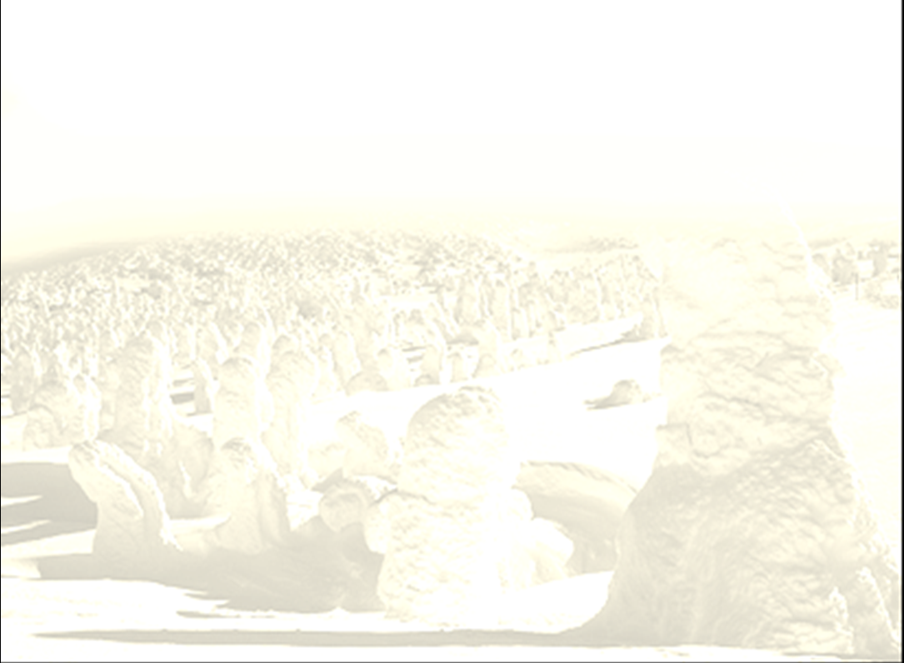
堕落文化の開始と解決策／ところで、本当の問題は、こういう文化の影響で私たちの青少年と未来が死んでいっているという事実です。人間を破壊させる堕落文化は、いつ始まったのでしょうか。聖書の創世記3章を見れば、最初の人間であるアダムとエバが神様を離れた以後、人間の不信仰は幸せの代わりに快楽と不幸の文化をもたらして、利己心と情欲は、堕落と呪い、災いの文化をわからないうちにさせ、暗やみの勢力の働きは、滅びと破壊の文化をもたらしました。エバを見て「これは私の骨の中の骨、肉の中の肉」だと感激したアダムの告白は、神様に対する不平と言い訳に変質して破壊された夫婦文化の開始になり、疑いとねたみによって弟を殺してしまい、アベルを探す神様の質問の前に、平然と「私は知りません。私が弟の番人でしょうか」と言ったカインの告白は、殺人と呪いへの放浪文化の開始になりました。結局、人間の文化は、やむを得ずサタンの遊び場になって、ノア時代と洪水の裁きを招くネフィリム文化へ、バベルの塔時代の人間の高慢がもたらした破滅の文化へと継続され、ソドムとゴモラのような滅びの歴史を繰り返すようになりました。聖書が明らかにしている終わりの時は、さらに深刻な苦しみと霊的混乱の時代が到来すると予告されています。
それなら、人間に真の幸せと感動を与える文化の回復は、はたして不可能なのでしょうか。エデン(幸せ)文化の回復のために、神様が道を開いてくださいました。神様を離れた不幸の歴史に終止符を打つキリスト、利己心と情欲という沼に落ちて、罪とのろいの奴隷となって生きなければならない人間の運命を変えるキリスト、目に見えないように人間を滅ぼしている暗やみの文化の背後にいるサタンを打ちくだくキリストを送ると約束されたのです。人間の罪と罪過を十字架で死なれることによって終わらせて、3日後に復活して、死の権威を持って人間をだますサタンの権威を打ちこわされたキリスト。その方がまさにイエス様なのです。ただイエス・キリストだけが、あなたの人生と家庭の文化、家系の文化、時代の文化を回復する唯一の御名であることを聖書はあかししています。

「その十字架の血によって平和をつくり、御子によって万物を、ご自分と和解させてくださったからです。地にあるものも天にあるものも、ただ御子によって和解させてくださったのです。 あなたがたも、かつては神を離れ、心において敵となって、悪い行ないの中にあったのですが、 今は神は、御子の肉のからだにおいて、しかもその死によって、あなたがたをご自分と和解させてくださいました。それはあなたがたを、聖く、傷なく、非難されるところのない者として御前に立たせてくださるためでした」 (コロサイ1:20～22)

+The Leader’s Time 2009年1月2日通巻第49号 深い泉 02

重職者伝道企画チーム④ ５人１組
神様の子どもになる
受け入れの祈り

愛の神様、私は罪人です。イエス様が十字架で死んで、復活されることによって、私のすべての問題を解決してくださったキリストであることを信じます。今、私の心の扉を開いて、イエス様を私の救い主として受け入れます。今、私の心の中に来てくださって、私の主人になって、私を導いてください。これから、神様の子どもになった祝福を味わいながら生きるようにさせてください。イエス・キリストのお名前によってお祈りします。アーメン

神様の子どもの五つの確信

① 救いの確信
イエス・キリストを信じて受け入れたあなたは、神様の子どもになって救いを受けました(ローマ8:15～16、Iヨハネ5:10～13)
② 祈り答えの確信
神様の子どもはイエス・キリストのお名前で何でも求めることができ、神様はみこころ通りに必ず答えてくださいます(ヨハネ15:7)
③ 導きの確信
神様は聖霊であなたの中におられ、あなたのすべての人生を治めながら導かれます(ヨハネ14:26～27、箴言3:5～6)
④ 赦しの確信
あなたのすべての罪はイエス・キリストのあがないの血の力で解決され、神様はだれでも罪を悔い改めれば許して下さいます(Ｉヨハネ1:9、ローマ3:24)
⑤ 勝利の確信
救われたあなたは、世の中に勝たれたイエス・キリストによって、どんな問題の中でも信仰で勝利することができます(ローマ8:31～37，Ｉヨハネ5:4)
神様の子どもの毎日の祈り

父なる神様、イエス・キリストによって神様がいつも私とともにおられて、導かれることを感謝します。今日も、すべての生活の中で、神様の子どもになった祝福を味わうように、聖霊で満たしてください。
私の家庭と現場と行くところごとに、福音を邪魔して困らせるすべてのサタンの勢力を権威あるイエス キリストの御名で縛ってください。どんなこと、どんな問題でも、解決者であるイエス・キリストに任せて、その中で神様のより良い計画を発見しながら、聖霊に導かれる生活になりますように。それで、私の生活を通して、イエス様がキリストであるということがあかしされるようにして、私の現場に神の国が臨むようにしてください。毎日、私の生活の中で神様の願いである世界福音化の契約を握って勝利できますように。今も私とともにおられるイエス・キリストのお名前によってお祈りします。アーメン

世界で最も優れた教育をするユダヤ人は、全体のシステムを持って胎児の時から教育を徹底して始めます。子どもを身ごもっている妊婦をとても大切に守りながら、胎児の名前もあらかじめつけて呼んで、祈り、礼拝、メッセージも聞かせてあげます。生まれたら、シェマ、トーラー、タルムードと読書を通して勉強する習慣をつけて、13才になれば成人式を通して専門性を見つけ出すように手助けします。また、一つの分野の専門担当者との出会えるようにさせて、会堂につなげて、会堂から出る時になれば、目に見えない専門担当者の組織に入って、結局は、社会に影響力を与えるようにさせます。ハーバード大学は、入学した学生たちが後に後援者になるほど、最後まで責任をとって手助けすることで有名ですが、2007年の寄付金だけで349億ドルを越えたと言われています。今、私たちは土台がなくて世の中に出て行って血の涙を流している次世代のことを思いながら、重職者伝道企画チームを通して、５人1組を構成して、1人、1人に実際的な力と土台を用意してあげなければなりません。私たちの次世代を成功させるのが最も大きい伝道で、宣教であるからです。

５人１組の理由 ついてくることができない次世代(レムナント)を無視することはできません。だからといって、よくできるレムナントを無条件にほめることもできません。方法がない人には道を開いてあげて、レムナント1人、1人が行くコースを具体的に客観的にサポートすべきなのです。レムナントを成功させられなければ、未来がありません。これは、レムナントを成功させて何かをしようということではなく、福音がない者に福音を与えて、いのちを生かそうということです。これが、未来と次世代を生かす道になるためです。そして、RUTC(レムナント共同体訓練場)につなげて、ユダヤ人の成人式を超越する使命者訓練コースを通して、全世界の現場で専門性と唯一性の答えを味わうようにしてあげなければなりません。最も底辺から上部まで、通じるようにさせ、統制することができるようにラインを作らなければならないのです。

５人１組の構成 ５人１組において、長老ひとりを中心にチームを構成すべきなのですが、ちょうど５人でなくてもよいのです。内容は、小学生、中高生、大学生、青年、海外に出て行っているレムナントと海外から入ってきているレムナントを一つのチームで構成すればよいのです。それで、長老を中心に教会の内の弟子の全体状況を知って、よく見まわしながらフォーラムをして、1人1人を立てる後見人の役割をするのです。

毎日毎日の森の泉

5日(月)
一人生き残る方法を身につけなさい(使徒1:8)
私の祈り、私のメッセージ、私の伝道を見出せば、私のすべての背景が土台として発見できて、全てのものを祈りに連結させれば、私ひとりの答えですべてを生かすことができます

6日（火）
ともに生きるインマヌエルの方法を見つけなさい(ヨハネ14:25～27)
神様の子どもの最高の祝福は、聖霊がともにおられることと、導かれることです。聖霊がともにおられることと聖霊の導きを味わう時、伝道弟子との出会いの祝福が起きて、その中で完ぺきな答え、永遠な答え、すべてを生かす答えを受けるようになります。

7日（水）
既成世代を生かしましょう(Ｉｺﾘﾝﾄ3:16、ヨハネ14:16～17、使徒1:8)
聖霊が内住されることの中で神様の真の力を味わって体験するようになる時、時代を生かし、教会を生かして、既成世代を生かすことが起きます。また、人生、文化、宗教改革が起きて、真の献身の中で唯一性の答えで世界を生かすようになります。

8日(木)
訓練を受けることが大変です(Ⅱテモテ3:16～17)
キリストにあって恵みの中から、祈りの中から、みことばの中なかから全てのものが出てくる時、訓練と職業(学業)を併行してできます。そして、重要なのは、個人が恵みを受けて、更新して、聖霊の導きを受けることです。

9日(金)
価値のある葛藤をした弟子(使徒15:36～41)
私たちは偶像と暗やみ文化の時代を見ながら、重要な考えがなければなりません。福音がなくなっていく教会の現実と、伝道現場を見ながら、本当に福音を味わって伝えるという告白と祈りが必要です。

10日(土)
弟子の前に現れたキリスト(ヨハネ20:19～25)
聖霊の感動を通してキリストの十字架の奥義を知るようになって、聖霊の働きを体験するようになります。聖霊のみわざが起きれば、天の軍隊が動員され、暗やみの勢力が離れて、神の国が臨むようになります。これが、世の中と私と教会を生かす道です。

週間メッセージ
産業宣教┃重職者の人生キャンプ
(使徒28:30～31)
伝 道 学┃誤った友だち付き合いで勉強が
大変なとき(詩1:1～6)
核心訓練┃重要なものは子どもに預けません
大人に預けます (Ⅰｺﾘﾝﾄ3：1～9)
聖日1部┃目が開かれた人々(使徒3:1～12)
聖日2部┃最後まで用いられる働き人
(使徒3:11～25)
+今週の黙想 深い泉03
成長した信仰
最後まで用いられる働き人

私の信仰の価値、人生キャンプ 韓国教会と全世界の教会が時代的な危機の前に揺れている現実の前で、唯一性の福音を持った重職者、弟子の価値が何よりも大切な時です。現実は難しいかもしれませんが、神様は遠く見通して、完ぺきな祝福を準備して皆さんを呼ばれました。完ぺきな解答をくださって、一地域を生かす重職者として油を注がれ、かん難を乗り越えたアンテオケ教会の祝福と世界を生かす宣教、ローマまで生かす福音運動の主役として祝福してくださいました。重職者は、このことに保護者として、同労者として、家主として、伝道者の同国人として、労苦する者として、愛する者として、認められる者として立てられて、最も重要な人生キャンプの祝福を味わわなければなりません。

私の信仰のうつわ、成長した信仰 どんな人も、幼い子どもには重要なことを与えません。成長した信仰は、神様が私とともにおられることを確信する信仰です(Ｉコリント3:16)。この信仰があれば、不安にも、サタンの働きにも勝てます。聖霊が私とともにおられるから、絶対にほろびることができません。それなら、私に来る問題と失敗はどのようにしなければならないのでしょうか。その重要な答えは、聖霊の導きを受けることです。私たちの判断と選択の基準は、聖霊が導かれるままについて行くということです。問題の前であせることは、聖霊を悲しませることです(エペソ4:30)、答えが来ているのに、おじけづいて不信仰になって、何もしないのは、聖霊を消すことです(Ｉテサロニケ5:19)。そして、私たちには力が無いことをご存知なので、聖霊に満たされることを約束してくださいました。聖霊に満たされれば、5つの力が生じます。それで、皆さん自らの聖霊に満たされる方法を捜し出したら、世界を征服できます。考えだけ変えれば良いのです。すべての問題には必ず答えがあります。すべての危機、迫害、問題は必ず機会です。神様の子どもだから約束(イエスはキリスト、神の国、聖霊の満たし)を握って、定刻で、常時で祈り始めたら、必ず聖霊に導かれるようになって、五旬節の働きを体験するようになっています。そして、深い祈りの中に入れば、大きい力を体験するようになります。これを見ることができる霊的な目を開けて、この力を受けなければなりません。

私の信仰の目標、最後まで用いられる働き人 最もみじめな信仰人はだれでしょうか。最後まで用いられることができない人です。その理由は、心と考えに何が含まれているかが重要なのですが、たとえば、話をむやみにする人は、舌が誤っているのではなく、考えが誤っているので、そのような行動をするようになります。心と思いを奪っていることが何なのかにしたがって、人生が変わります。最後まで用いられる人は、最初に神様の前で仕事をする人です。教会の仕事も、世の中の重要な仕事も、大変な仕事も、神様の前でしなければなりません。人の前ですることは、ある日、問題がくるようになっています。二つ目、福音の前で仕事をする人です。福音の、福音による、福音のための人は、引続き用いられるようになっています。三つ目、神様の栄光の前で行う人です。完全福音だけあかしして、すべての栄光を神様に帰す働き人は、神様に最後まで用いられるようになっています。インマヌエルの中で幸せを味わって、神様の前に私をささげて、大きい答えと祝福の前で神様にすべての栄光を帰しながら、私のすべての生き方の体質を伝道に方向を合わせて、神様の前で一人だけの時間を通してこの祝福を味わうようにイエス様の御名でお祈りします。

+深い泉Story 2009年1月2日通巻第49号 深い泉 04

契約の旅程

新年が明けた。昨年の一年間、契約の事実の前で私たちは推し量ることさえ難しいほど、ものすごく多くの恵みを祝福として受けた。
人々が言う成功は華やかに見えるが、自分自身をだまして他の人も混乱させる。それなら、まことの成功とは何なのだろうか。普通の人々は、自分の価値を表わすのが成功だと感じるが、実際的な成功は、その人自身がだれなのかを説明することだ。その成功ストーリーを入れた大型創作ミュージカル「契約の旅程」がリメークされて公演中だ。
旧約のヨセフと現代のケリンという若者を通して、彼らが直面している時間と空間を跳び越える問題の中で、現代の暗やみ文化に挑戦する福音文化の信号弾として、神様がはたして人生の問題にどこまで介入され、その人生を導かれるかをよく見せてくれるミュージカルだ。
人生の真の価値は、その人が存在する時間の中で、その生き方にどれほど主観的な役割をするかということにかかっている。真の成功は、与えられた条件によるのではなく、与えられた環境をどれくらい自分のこととして、主導権を握る力があるかで判別される。
確実な成功は未来にあるのではなく、まさに今、この場で勝利することだという単純な事実を「契約の旅程」は、文化を通して説明している。結局、目に見えない神様の実態を、弱いが信仰を持った一個人
に見えるようにするその人生を通して、その方が生きておられることを証しする驚くべき旅程が、視聴
覚的な効果でよく表現されて
いる。
ある青年が、昨年、
職場の同僚に「契約
の旅程」のチケット
をプレゼントしたと
いうことだ。ところ

で、その友人は、キリスト教の公演はみな、たいしたことはないという偏見を捨てるができなかったが、それでも職場の同僚が心を寄せて、何万ウォンにもなるチケットをプレゼントしたことに感謝して、見に行ったのだった。ところが、ミュージカルが進行される間、とても心の底から驚く自分を感じるようになったという。全体的な構成と内容、音楽と公演の実力がすばらしかったということと共に、何か他の公演では見ることも聞くこともできなかったことが、深い感動をともなって伝わってくるのを胸いっぱいに感じるようになったということだ。今年の公演の知らせを聞いたとたん、彼は自分の家族のために、喜んで5枚チケットを購入したという。
見ることに留まらないで、伝える者として、私たちの時代の大衆文化に挑戦状をつきつけて、いのちの文化の価値を世の中に投げかけ、真の光の祝福が、はたして私たちの時代にも存在することができるかということに対する解答が、ミュージカル「契約の旅程」には、ぎっしりと隠されて心を高揚させる。
親しいアメリカの牧師の韓国訪問スケジュールに合わせて公演の初日の初回公演を予約して後の席に座った。ちょうど結婚記念日で友人の牧師の家庭とともに、三人の夫婦が並んで座って、感動を楽しんだ。アメリカの牧師は、50歳を超えた年齢にもかかわらず感動を抑えることができなくて、涙をぽろぽろと流しながら、恵まれたと告白して、見る機会を自分に与えられたことを非常にありがたいと言った。自分に与えられた機会を自分だけが味わうのではなく、その機会を待っているが、実際は拒否する人々にさえも、恵みはまだ必要だ。経済状況が良くない時であるが、この時、恵みのためにお金を使わなければ、お金があっても恵みを受けることができない時がくれば、価値はなくなるのだ。福音が伝えられることによって味わえる今日が、まさに私たちの契約の旅程だと信じる。もしかミュージカル「契約の旅程」を見ていないとすれば、チケットが残っているかもしれない。公演以上の感動と人生の価値を感じられるその場で、新年の希望である真の成功を確認することをお願いする。
文_チョン・ヒョングク牧師(福音コラムニスト)

・相談したい方はこちらへ連絡ください

